

|  |  |  |  |  |
| --- | --- | --- | --- | --- |
| ***Estudante:*** | | | | |
| ***Turma: 2ª Série*** | ***Turno: Matutino*** | ***Data de Aplicação:*** | | ***4º Bimestre*** |
| ***Prof(a). THIAGO FERREIRA*** | | | ***Nota Final:*** | |
| ***INÍCIO: TÉRMINO:*** | | | | |
| ***PROVA DE BIOLOGIA I*** | | | | |
| ***INSTRUÇÕES GERAIS***  1. Confira atentamente a construção da prova. Qualquer falha de impressão ou falta de folhas deve ser comunicada ao professor no prazo máximo de **15 (quinze) minutos.**  2. Inicie a prova identificando todas as páginas com seu **nome e turma.**  3. Resolva as questões nos locais correspondentes usando caneta com tinta azul ou preta. Responda a lápis somente quando determinado.  4. Utilize somente o material autorizado. É proibido o uso de qualquer tipo de corretivo; de aparelho celular.  5. Esta prova é individual. Ao término do tempo, levante o braço e aguarde o fiscal recolher a prova.  6. A posse e/ou uso de meios ilícitos para a execução da prova é(são) considerado(s) falta disciplinar grave, acarretando a atribuição de **grau ZERO.**  7. As questões indicadas com **\***são questões de desafio e correspondem a um ponto adicional.  8. Esta prova vale de **0 a 10 (dez)**  **9. Em provas de exatas é obrigatório apresentação do cálculo, para validação da questão. Caso não conste será anulada.** | | | | |

**01) (ENEM MEC)** Darwin, em viagem às Ilhas Galápagos, observou que os tentilhões apresentavam bicos com formatos diferentes em cada ilha, de acordo com o tipo de alimentação disponível. Lamarck, ao explicar que o pescoço da girafa teria esticado para colher folhas e frutos no alto das árvores, elaborou ideias importantes sobre a evolução dos seres vivos.

O texto aponta que uma ideia comum às teorias da evolução, propostas por Darwin e por Lamarck, refere-se à interação entre os organismos e seus ambientes, que é denominada de

a) mutação.

b) adaptação.

c) seleção natural.

d) recombinação gênica.

e) variabilidade genética.

**02) (Udesc SC)** “O tamanho das populações naturais, a despeito de seu enorme potencial de crescimento, mantém-se relativamente constante ao longo do tempo, sendo limitado pelo ambiente (disponibilidade de alimento, locais de procriação e presença de inimigos naturais de parasitas, etc.).”

A informação acima constitui um dos alicerces da teoria elaborada por:

a) Charles Robert Darwin

b) Jean-Baptiste Lamarck

c) Theodosius Dobzhansky

d) Charles Lyell

e) Newton Freire-Maia

**03) (Unifor CE)** A figura abaixo apresenta uma tirinha em que o personagem Armandinho, criado por Alexander Beck, aborda os transgênicos.

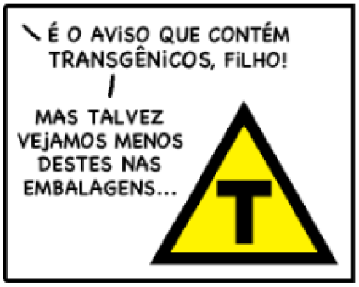

Fonte: https://jornalggn.com.br/noticia/armandinho-e-os-transgenicos  
Acesso em 22 abr. 2018.

Sobre alimentos transgênicos, é correto afirmar:

a) Alimentos transgênicos são frutos de modificações embrionárias realizadas em laboratório, pela inserção de pelo menos dois genes de outra espécie.

b) Durante o processo de obtenção de alimentos transgênicos, são transferidos apenas os genes que codificam as características desejadas.

c) No Brasil, é obrigatória a indicação explícita no rótulo de que o alimento geneticamente modificado é transgênico pela legislação vigente.

d) O plantio e a comercialização de alimentos geneticamente modificados são praticados em larga escala pelos países europeus e pelo Japão.

e) Existem estudos oficiais, imparciais, aprofundados e abrangentes que testam a relação entre transgênicos e doenças crônicas, garantindo a segurança destes.

**04) (Santa Casa SP)** Na charge, o personagem Darwin mostra uma árvore filogenética a um chimpanzé.



(www.umsabadoqualquer.com)

A argumentação da personagem na charge é

a) procedente, pois o genoma dos humanos e dos chimpanzés apresentam poucas semelhanças.

b) improcedente, pois os humanos e os chimpanzés não compartilham características de um ancestral comum.

c) improcedente, pois, se os humanos e os chimpanzés coexistem, ambas as espécies são igualmente evoluídas.

d) procedente, pois os seres humanos são mais adaptados ao ambiente natural do que os chimpanzés.

e) procedente, pois, apesar de serem espécies atualmente distintas, o homem evoluiu dos macacos.

**05) (ENEM MEC)** A reprodução vegetativa de plantas por meio de estacas é um processo natural. O homem, observando esse processo, desenvolveu uma técnica para propagar plantas em escala comercial.

A base genética dessa técnica é semelhante àquela presente no(a)

a) transgenia.

b) clonagem.

c) hibridização.

d) controle biológico.

e) melhoramento genético.

**06) (OBB)** A clonagem molecular consiste no isolamento e propagação de moléculas de DNA idênticas e compreende pelo menos dois estágios importantes. Primeiro, o fragmento de DNA de interesse, chamado de inserto, é ligado à outra molécula de DNA, chamada de vetor, para formar o que se chama de DNA recombinante. Segundo, a molécula do DNA recombinante é introduzida numa célula hospedeira compatível, num processo chamado de transformação. A construção de moléculas de DNA recombinante foi possível graças à descoberta das enzimas de restrição (ou endonucleases de restrição), que são proteínas que têm a capacidade de reconhecer, na dupla hélice do DNA, sítios de clivagem, ou seja, sequências específicas de 4 ou 6 bases. Uma vez reconhecido, é realizado um corte específico em cada ponto ou sítio em que as moléculas da enzima se ligam. As enzimas de restrição são divididas em várias classes, dependendo da estrutura, da atividade e dos sítios de reconhecimento e clivagem.

Uma das funções de um vetor nos procedimentos de uma clonagem gênica é

a) realizar atividade similar à das enzimas de restrição.

b) neutralizar as cargas dos nucleotídeos do DNA.

c) inibir a expressão do gene que foi nele inserido.

d) transportar o gene de interesse para o interior de uma célula hospedeira.

e) ativar mecanismos celulares de reparo do DNA.

**07) (Mackenzie SP)** O avanço da medicina é responsável pelo aumento da expectativa de vida de muitas pessoas portadoras de genes que causam doenças graves.

Assim, podemos dizer que a medicina

a) vai contra a seleção natural, prejudicando a permanência da espécie humana.

b) vai contra a seleção natural, favorecendo a permanência da espécie humana.

c) vai contra o processo de mutação, prejudicando a permanência da espécie humana.

d) tem sido favorável à seleção natural, sendo positiva para a permanência da espécie humana.

e) tem sido favorável à ocorrência da mutação, favorecendo a permanência da espécie humana.

**08) (Univag MT)** A charge ilustra uma das ideias propostas para explicar a evolução das espécies.

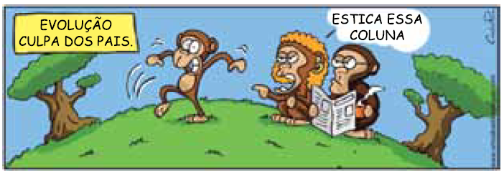

(www.umsabadoqualquer.com)

A ideia evolucionista contida na charge é uma referência à

a) lei dos caracteres adquiridos.

b) seleção natural.

c) lei do uso e desuso.

d) mutação.

e) recombinação gênica.

**09) (IFSP)** Sapos e rãs são anfíbios, apresentam dependência de ambientes terrestres úmidos ou aquáticos, apresentam na sua pele as glândulas de muco para conservá-la úmida e favorecer trocas gasosas, além de poder exibir glândulas de veneno que eliminam substâncias para combater microrganismos e afugentar animais predadores. A explicação para essas características nos anfíbios, fornecida pela Teoria da Evolução de Charles Darwin é apresentada em:

a) seleção de adaptações positivas devido à ação do meio ambiente.

b) lei do uso e desuso.

c) a existência de pulmão atrofiado devido à respiração cutânea.

d) a transmissão de características adquiridas para os descendentes.

e) a destruição dessas espécies porque estão mal adaptadas.

**10) (UECE)** Segundo a Teoria da Evolução de Darwin, a seleção natural atua permanentemente sobre as populações, eliminando fenótipos desviantes como resposta a diferentes interações que se estabelecem entre esses organismos e o meio em que vivem. No que concerne à seleção natural, assinale a afirmação verdadeira.

a) No processo de seleção natural, o mais forte e mais evoluído sempre vence a luta pela sobrevivência.

b) Os seres mais complexos e, portanto, mais evoluídos, possuem maior chance de reproduzirse deixando descendentes.

c) A seleção natural é um processo linear que conduz ao surgimento de organismos mais evoluídos, conforme é possível perceber na história evolutiva dos seres vivos.

d) Na natureza, a vida é uma constante luta pela sobrevivência, em que os mais aptos sobrevivem.

**11) (UEA AM)** A utilização de inseticidas em larga escala, para o combate aos mosquitos transmissores da malária, produz a cada geração organismos cada vez mais resistentes às toxinas componentes de tais venenos. Quanto mais inseticida é utilizado, mais aparecem mosquitos resistentes.

Esse fragmento é considerado, sob o ponto de vista da história da evolução, como

a) neodarwinista, pois considera a mutação como fator evolutivo.

b) naturalista, pois considera a resposta da natureza como fator evolutivo.

c) lamarckista, pois considera a transmissão de caracteres adquiridos como fator evolutivo.

d) darwinista, pois considera a seleção natural como fator evolutivo.

e) criacionista, pois considera a lei de Deus, como fator evolutivo.

**12) (PUC RS)**

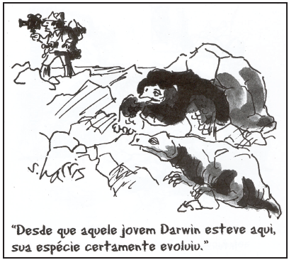

Sobre o pensamento evolutivo proposto por Darwin, é **INCORRETO** afirmar que

a) a seleção natural age no fenótipo e explica a especiação dos seres vivos.

b) forças externas agem sobre a variabilidade dos organismos.

c) a pressão seletiva modifica os genes para que o organismo se adapte.

d) as características hereditárias favoráveis tornam-se mais comuns ao longo das gerações.

e) em determinado ambiente, indivíduos mais adaptados sobrevivem e deixam descendentes.

**13) (UFTM MG)** Os ovos de alguns grupos de vertebrados apresentam os anexos embrionários âmnio, cório e alantoide, que foram fundamentais para a conquista do ambiente terrestre. De acordo com a teoria evolutiva proposta por Charles Darwin, pode-se afirmar que:

a) para sobreviver nesse ambiente, esses animais tiveram que desenvolver esses anexos.

b) esses animais, uma vez tendo desenvolvido esses anexos, puderam sobreviver nesse ambiente.

c) o ambiente terrestre promoveu a ocorrência de mutações que geraram esses anexos.

d) esses anexos só se desenvolveram porque o ambiente induziu a sua formação.

e) a manutenção desses anexos não dependeu do tipo de ambiente em que esses animais estavam.

**14) (IFG GO)** A respeito das teorias evolutivas, assinale a alternativa correta.

a) Charles Darwin formulou sua teoria evolutiva baseado em profundos conhecimentos a respeito da ação dos genes e de sua transmissão.

b) Segundo a Teoria de Darwin, a evolução baseia-se principalmente na transmissão de caracteres adquiridos.

c) De acordo com os conceitos de Darwin, uma estrutura muito utilizada desenvolve-se, enquanto outra pouco utilizada atrofia-se.

d) Segundo Lamarck, na natureza ocorre uma grande luta pela sobrevivência, permanecendo os mais aptos.

e) A chamada Teoria Sintética da Evolução, ou Neodarwinismo, associa os conceitos de Darwin com as descobertas sobre a genética feitas por Mendel.

**15) (UEFS BA)** A partir da publicação de “A Origem das Espécies”, Darwin transformou a forma como a Biologia e a própria Ciência eram compreendidas pela humanidade. Os dois conceitos desenvolvidos por Darwin ao longo do seu estudo sobre evolução, que hoje são considerados como a grande contribuição do darwinismo ao conhecimento científico, são

a) seleção natural e hereditariedade.

b) ancestralidade comum e importância do DNA.

c) mutações e recombinação gênica.

d) ancestralidade comum e seleção natural.

e) seleção natural e uso e desuso.

**16) DESAFIO** Diferencie a Teoria evolutiva de LAMARCK da Teoria de Darwin.

__________________________________________________________________________________________________________________________________________________________________________________________________________________________________________________________________________________________________________________________________________________________________________________________________________________________________________________________________________________________________________________________________________________________________________________________________________________________________________